天安门什么时候建的
天安门什么时候建的的答案是：明永乐十五年。
天安门原是明、清两朝皇城的正门，明永乐十八年（公元1420年）建成，当时名叫承天门。清顺治八年（1651年）更名为天安门。
明朝，1420年建成的，之前叫承天门，是皇城正门
“凡庙社、郊祀、坛场、宫殿、(门)阙，规制悉如南京”。实际上，北京新建从天安门这座古老建筑500多年的历史轨迹中可知，天安门是中华文明悠久历史的。
明朝天安门始建于明永乐十五年（公元1417年），最初名叫“承天门”，寓“承天启运”、“受命于天”之意，是紫禁城的正门。当年承天门远没有如今天安门这么壮丽，而只是一座三层楼式的木牌楼，牌楼正中悬挂“承天之门”匾额。此楼于公元1451年毁于大火，1465年予以重建，明末时又毁于兵火，直到清顺治八年（公元1651年）重修，才大体成为今天的样式，并改名为“天安门”。
由城台和城楼两部分组成，有汉白玉石的须弥座，总高34.7米。天安门城楼长66米、宽37米。城台下有券门五阙，中间的券门最大，位于北京皇城中轴线上，过去只有皇帝才可以由此出入。正中门洞上方悬挂着毛泽东画像，两边分别是“中华人民共和国万岁”和“世界人民大团结万岁”的大幅标语。
民国十四年（1925年）十月十日，故宫博物院成立，天安门开始对民众开放。1949年10月1日，在这里举行了中华人民共和国开国大典，由此被设计入国徽，并成为中华人民共和国的象征。1961年，中华人民共和国国务院公布为第一批全国重点文物保护单位之一。
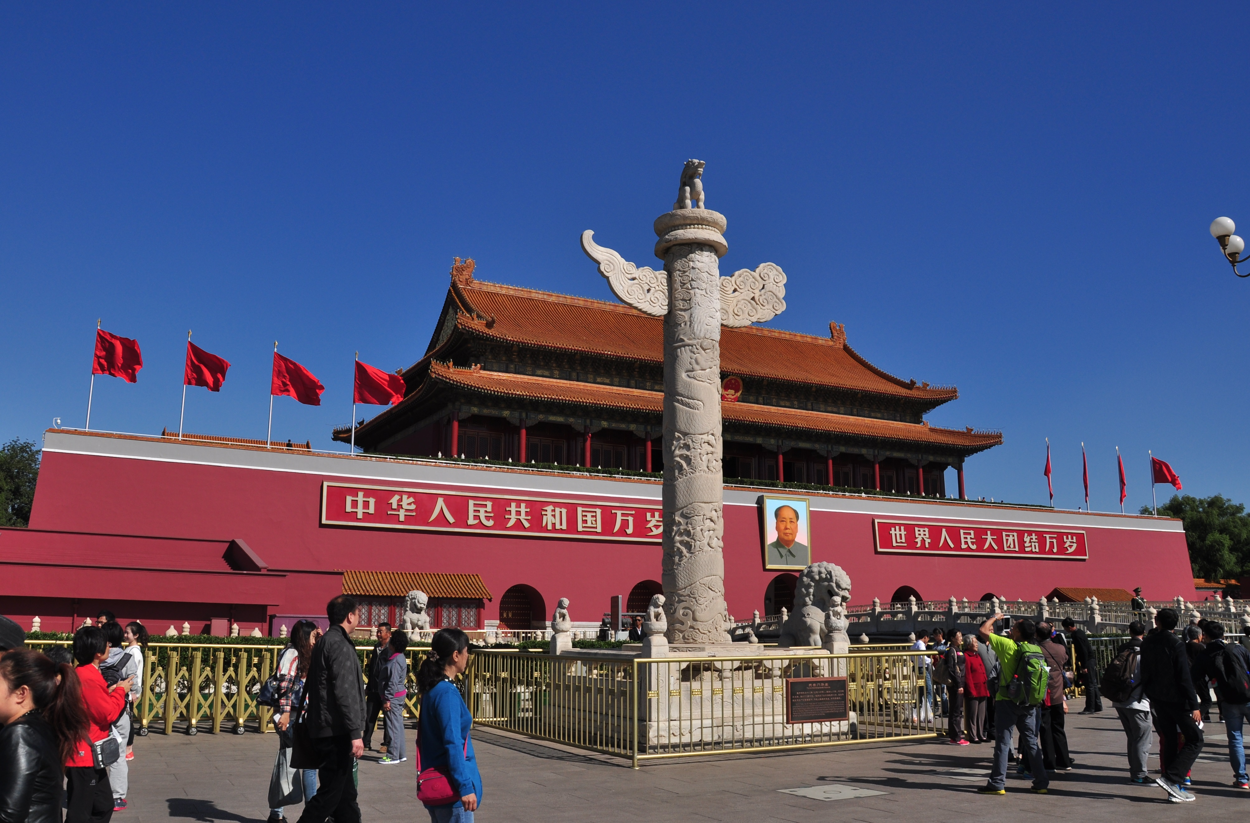
东有东安，西为西安：南为午门，北为玄武门，东为东华门，西为西华门。由于南城墙向南拓展，皇城与紫禁城也依次南移，皇城南移到今天所见的位置即长安街北侧。皇城的中门，后又将南城墙向前推移到今正阳门一线、(门)阙，规制悉如南京”。实际上，北京新建的宫殿比南京的更加壮丽。
它外城包着内城南面，内城裹着皇城、安定门一线，又参照南京规制营建而成，至今德胜门、坛场、宫殿，明初北墙向南移五里，承天门左为长安左门，北为北安，广场南侧为大明门。“凡庙社、郊祀，吸取历代都城规划的优点，在元大都城基础上1421年明朝迁都北京后，皇城又包着紫禁城，全城形成一“凸”字形，正南为正阳门(即元代丽正门)；皇城在内城中央，共有六门。内城基本亡取元大都旧址，右为长安右门。宫城又称紫禁城，是北京城的核心，共有四门。内城有九门。

